職場のハラスメントの相談例と相談件数の推移
別紙
１ セクシュアルハラスメント、妊娠・出産・育児・介護休業等に係るハラスメント及び不利益取扱いに関する相談例と相談件数の推移
＜相談例＞
育児休業等ハラスメント
・育児休業の取得を上司に相談したところ、「男のくせに育児休業なんてあり得ない」といわれ、申出しにくい。

妊娠・出産、育児休業等を理由とする不利益取扱い
・妊娠を報告したところ、パートになるように言われた。
・
介護休業等ハラスメント
・介護休業の取得を上司に相談したところ、「自分なら請求しない。復帰した時には席がない」といわれ、申出を断念する状況に追い込まれた。

セクシュアルハラスメント
・上司から食事やドライブにしつこく誘われる。断ると機嫌が悪くなり、仕事を教えてくれなくなる。
介護休業等ハラスメント
・介護休業の取得を上司に相談したところ、「自分なら請求しない。復帰した時には席がない」といわれ、申出を断念する状況に追い込まれた。

育児休業等ハラスメント
・育児休業の取得を上司に相談したところ、「男のくせに育児休業なんてあり得ない」といわれ、申出しにくい。

育児休業等ハラスメント
・育児休業の取得を上司に相談したところ、「男のくせに育児休業なんてあり得ない」といわれ、申出しにくい。

妊娠等へのハラスメント（マタハラ）
・同僚から「入社間もないのに妊娠するなんて何を考えているのか」と度々言われてつらい。
介護休業等ハラスメント
・介護休業の取得を上司に相談したところ、「自分なら請求しない。復帰した時には席がない」といわれ、申出を断念する状況に追い込まれた。

育児休業等ハラスメント
・育児休業の取得を上司に相談したところ、「男のくせに育児休業なんてあり得ない」といわれ、申出しにくい。

介護休業等ハラスメント
・介護休業の取得を上司に相談したところ、「自分なら請求しない。復帰した時には席がない」といわれ、申出を断念する状況に追い込まれた。

育児休業等ハラスメント
・育児休業の取得を上司に相談したところ、「男のくせに育児休業なんてあり得ない」といわれ、申出しにくい。

妊娠等へのハラスメント（マタハラ）
・同僚から「入社間もないのに妊娠するなんて何を考えているのか」と度々言われてつらい。

＜労働局の対応＞
○相談対応 自主解決のための必要なアドバイスを行います。
○行政指導
男女雇用機会均等法、育児・介護休業法に沿ったハラスメント防止の措置を指導します。
○労働局長の助言
当事者に対し、問題点を指摘し、関連する法令・裁判例などを示すことにより、解決の方向を示します
○調停
弁護士や社会保険労務士等の調停委員が当事者間の調整を行い、事案に応じた具体的な調停案を提示します。

・労働局長による助言、指導・紛争調整委員会によるあっせん

＜相談件数の推移＞ （岡山労働局）
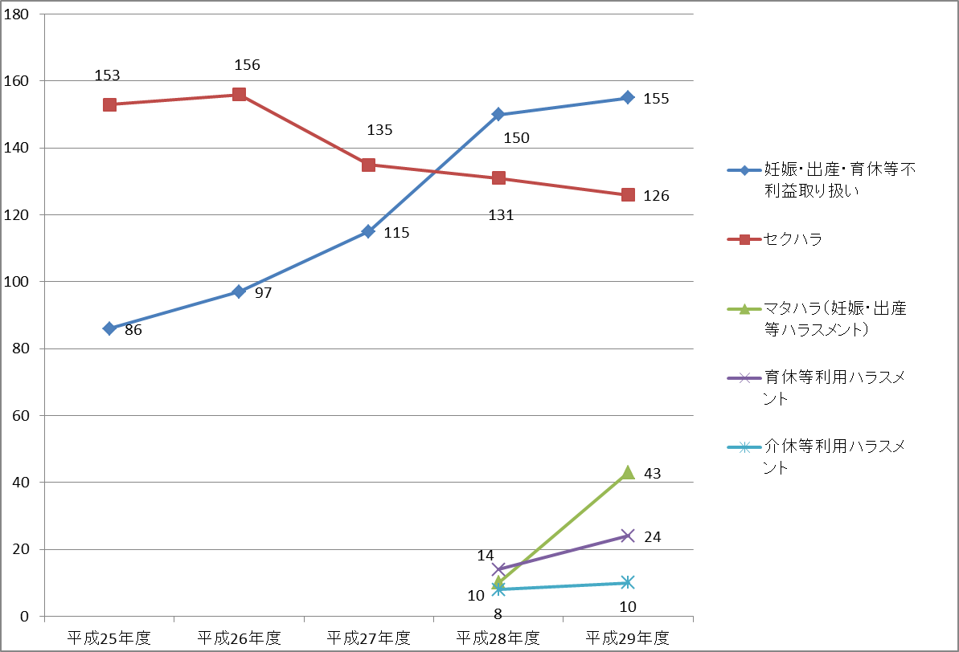

※ 相談件数についての留意事項
平成28 年４月に都道府県労働局の組織見直しを行い、雇用環境・均等室を設置したことに伴い、相談件数の計上方法についても変更を行ったことから、平成27 年度以前とは単純比較できない。また、妊娠・出産、育・介休業等ハラスメントの平成28年度の件数は平成29年1月～3月分の集計である。
※ 相談件数についての留意事項
平成28 年４月に都道府県労働局の組織見直しを行い、雇用環境・均等部（室）を設置されたことに伴い、相談件数の計上方法についても変更を行ったことから、②～⑥の項目平成27 年度以前とは単純比較できない。また、③～⑤の平成28年度の件数は平成29年1月～3月分の集計である。

２「職場のいじめ・嫌がらせ」
＜相談例＞
課長から大声で叱られ、書類を投げつけられたり、ごみ箱をけられたりする。
仕事のミスについて長時間、大声で上司から怒鳴られるので、出勤するのがつらい。

職場の同僚から無視されたり、わざと聞こえるように嫌味を言われたりしており、つらい。

介護職なのに草むしりや掃除等の雑務を長時間させられる。

＜労働局の対応＞
○相談対応
自主解決のための必要なアドバイスを行います。
○労働局長の助言
当事者に対し、問題点を指摘し、関連する法令・裁判例などを示すことにより、解決の方向を示します。
○あっせん
弁護士や社会保険労務士等のあっせん委員が当事者間の調整を行い、事案に応じた具体的なあっせん案を提示します。

・労働局長による助言、指導・紛争調整委員会によるあっせん

＜相談件数の推移＞
（岡山労働局）
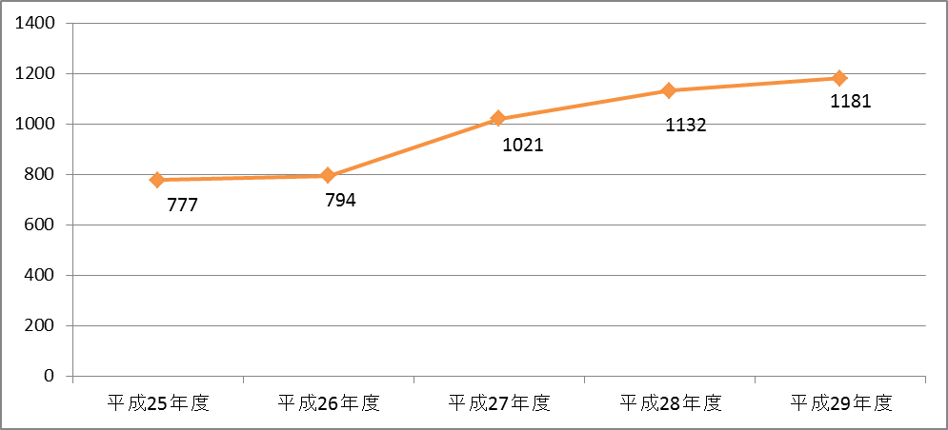

※ 相談件数についての留意事項
平成28 年４月に都道府県労働局の組織見直しを行い、雇用環境・均等部（室）を設置したことに伴い、相談件数の計上方法についても変更を行ったことから、平成27 年度以前とは単純比較できない。また、妊娠・出産、育介休等ハラスメントの平成28年度の件数は平成29年1月～3月分の集計である。

